Projet KeyRcode
par Raphel Guerin et Cheickna-Hamala Soumounou

Le projet consiste en une application Android qui créé et lis des images contenant plusieur Qrcode quand lesquels sont crypté une chaine de caractère comme un code, certain Qrcode de l'image serve de leure qu'il faut caché lors de la lecture.
- Pour installer l'application, installer l'Apk puis aller dans les parametres d'application de votre smartPhone android et donné à l'application les autorisations d'accées à l'appareil photo et au stockage
- Les fichiers de code java et xml ce trouve dans le dossier KeyRcode -> app -> scr -> main, le dossier java contient les classes java, le dossier res les fichier xml (les fichier du dossier layout sont les fichier de l'interface)

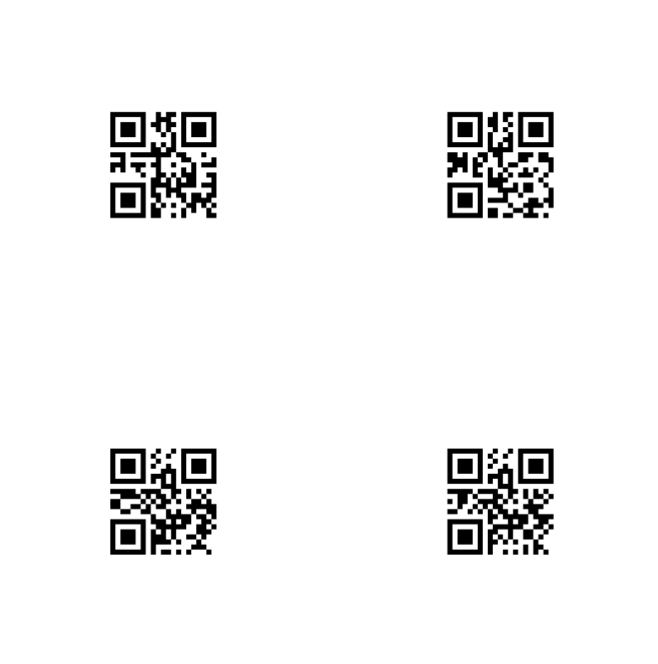
L'image creer par l'appli consiste en 4 Qrcode comme sur l'image à droite:

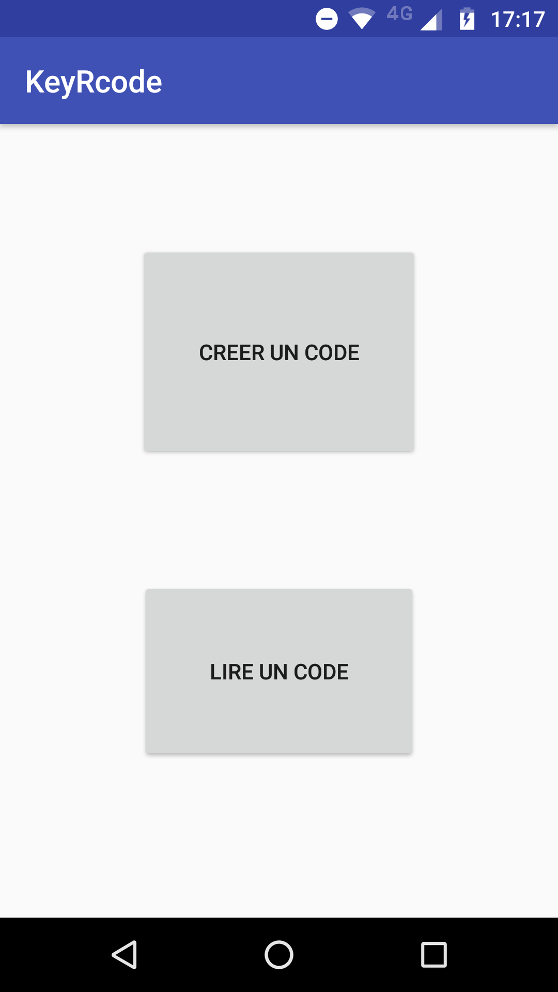

Lors du lancement de l'application vous aurez cet écran avec deux boutons, un pour créer une image et l'autre pour lire une image.

Si vous cliquez sur le bouton "creer un code" pour créer une image, l'écran si dessous l'affichera.
Il y a une zone de texte (là où il est écrit "LeCodeSecret") où il faut mettre la chaine de caractère que vous voullez encrypter. Il y a 4 checkbox sur cet écran, il faut cocher chaque checkbox correspondante à la position d'un Qrcode sur l'image pour que les données soit encoder dans ce dernier, les Qrcode qui corresponde aux checkbox non coché seront rempli par une chaine de caractère aléatoire et devrons être chaché lors de la lecure. Le bouton valider permet de créer l'image une fois que vous avez choisie quel chaine de caractère encoder et dans quel Qrcode.
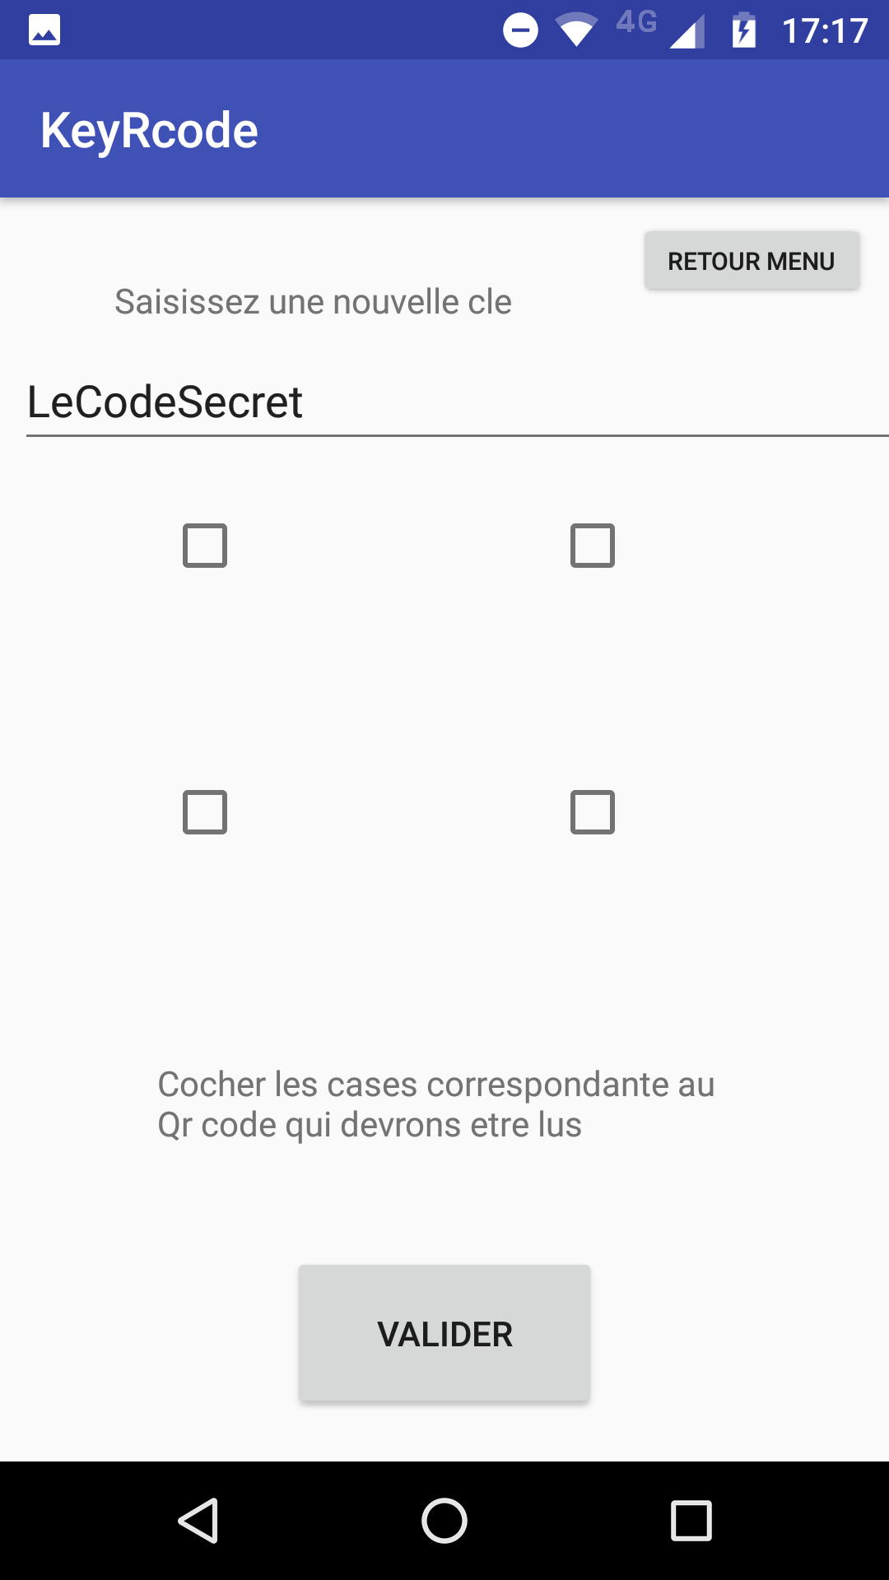
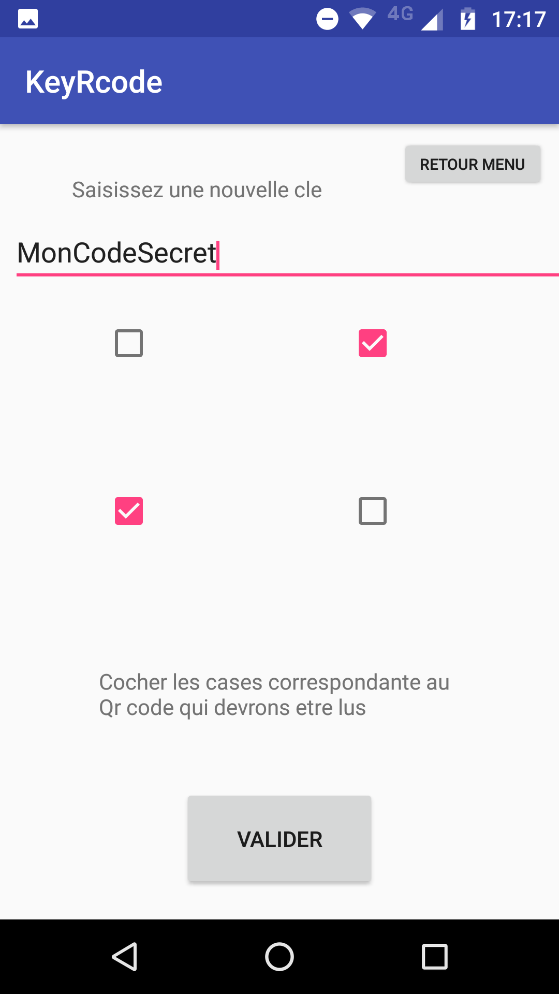

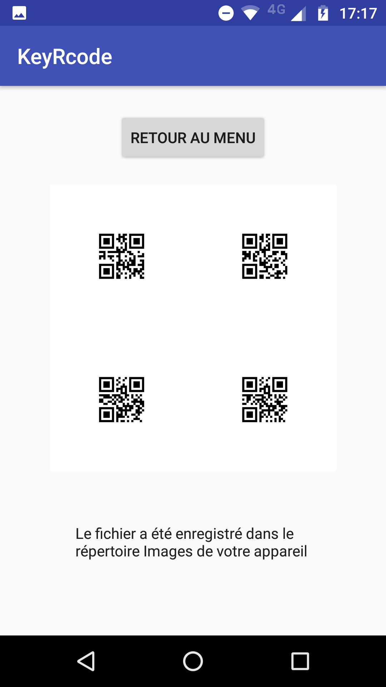

Une fois valider l'application montreras cet écran montrant l'image générée, elle sera enregistrer dans la gallerie de votre appareil, d'où vous pourrez l'imprimer.

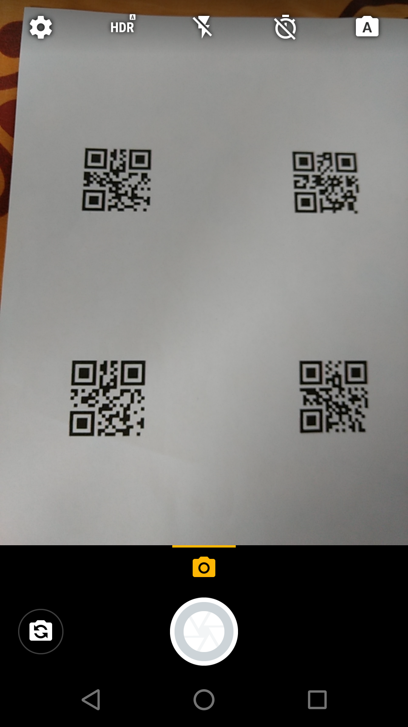
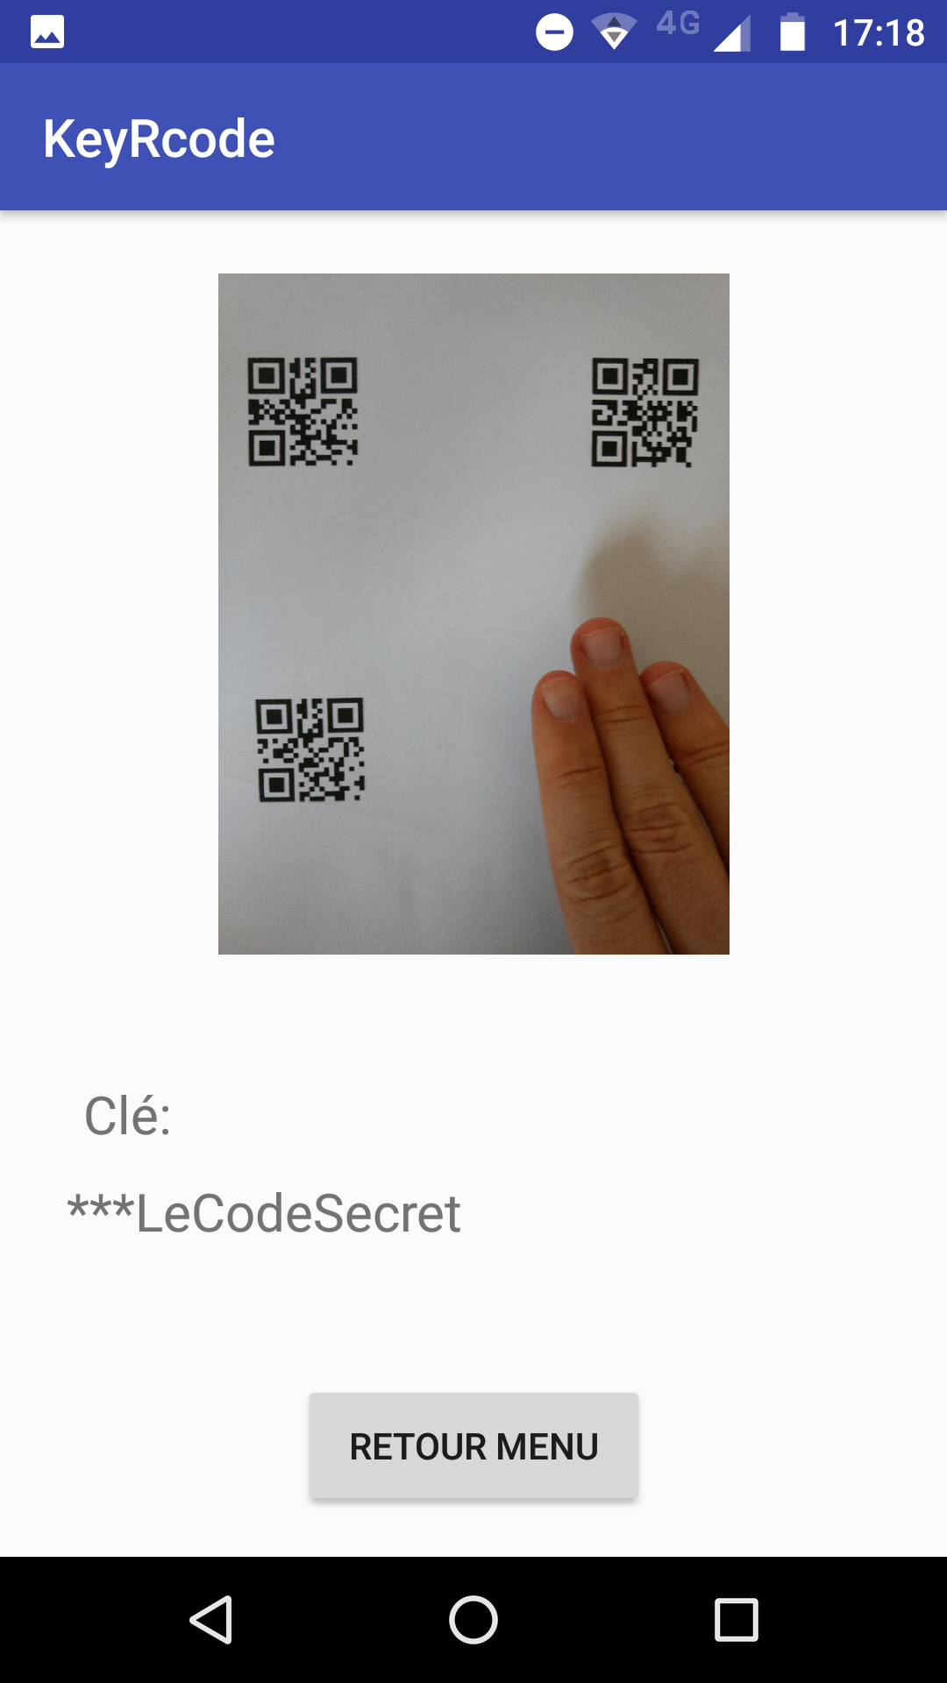
Maintenant si vous avez cliquez sur le bouton "lire un code" du menu, l'application ouvrira une fênetre vous permettant de prendre en photo l'image de Qrcodes à déchifrer.

Prennez une photo en sorte que chaque Qrcode soit dans un quart différent de l'image et en cachant les Qrcodes servant de leure.

Une fois la photo prise cet écran va s'afficher montrant la photo et la chaine de caractère déchifrée à partir de cette dernière. Si vous n'avez pas caché le Qrcode leure une autre chaine de caractère va s'afficher.

